全国计算机技术与软件专业技术资格（水平）考试

2007年下半年 网络管理员 下午试卷

（考试时间 14:00～16:30 共150分钟）

请按下述要求正确填写答题纸

1. 在答题纸的指定位置填写你所在的省、自治区、直辖市、计划单列市的名称。
2. 在答题纸的指定位置填写准考证号、出生年月日和姓名。
3. 答题纸上除填写上述内容外只能写解答。
4. 本试卷共5道题，全部是必答题。试题一至试题五均为15分，满分75分。
5. 解答时字迹务必清楚，字迹不清时，将不评分。
6. 仿照下面例题，将解答写在答题纸的对应栏内。

例题
2007年下半年全国计算机技术与软件专业技术资格（水平）考试日期是（1）月（2）日。

因为正确的解答是“11月3日”，故在答题纸的对应栏内写上“11”和“3”（参看下表）。

例题 | 解答栏
（1） | 11
（2） | 3

试题一（15分）
阅读以下说明，回答问题1至问题4，将解答填入答题纸对应的解答栏内。
【说明】
某公司网络结构如图1-1所示。其中网管中心位于A楼，B楼与A楼距离约300米，B楼的某一层路由器采用NAT技术进行网络地址变换，其它层仅标出了楼层交换机。
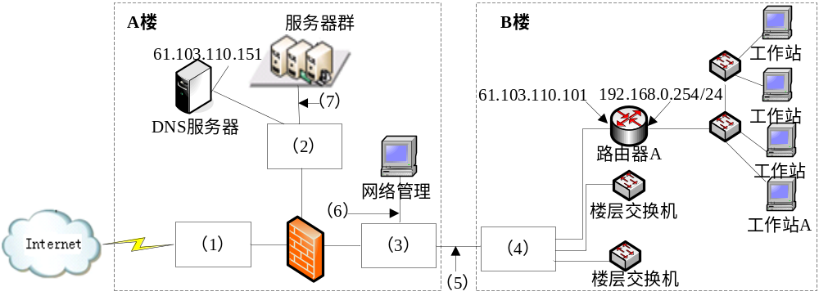
图1-1

【问题1】（4分）
从表1-1中为图1-1中（1）～（4）处选择合适设备名称（每个设备限选一次）。
表1-1
设备类型 | 设备名称 | 数量
路由器 | Router1 | 1
三层交换机 | Switch1 | 1
二层交换机 | Switch2 | 2

【问题2】（3分）
为图1-1中（5）～（7）处选择介质，填写在答题纸的相应位置。
备选介质（每种介质限选一次）：百兆双绞线 千兆双绞线 千兆光纤

【问题3】（4分）
表1-2是路由器A上的地址变换表，将图1-2中（8）～（11）处空缺的信息填写在答题纸的相应位置。
表1-2
NAT变换表
内部IP / 端口号 | 变换后的端口号
192.168.0.1 : 1358 | 34576
192.168.0.3 : 1252 | 65534

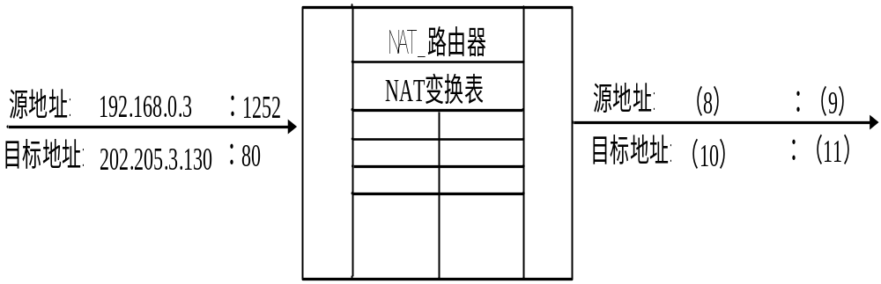
图1-2

【问题4】（4分）
参照图1-1的网络结构，为工作站A配置Internet协议属性参数。
IP地址： （12） ；
子网掩码： （13） ；
默认网关： （14） ；
首选DNS服务器： （15） 。

试题二（15分）
阅读以下说明，回答问题1至问题5，将解答填入答题纸对应的解答栏内。
【说明】
某服务器既是Web站点又是FTP服务器，Web站点的域名为www.test.com，Web站点的部分配置信息如图2-1所示，FTP服务器的域名为ftp.test.com。
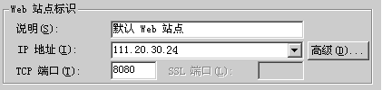
图2-1
Windows Server 2003系统中可通过“管理您的服务器”向导来配置DNS。在DNS服务器中为Web站点添加记录时，新建区域名称如图2-2所示。
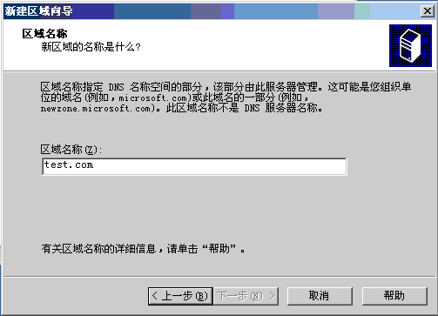
图2-2

【问题1】（2分）
区域文件窗口如图2-3所示，默认情况下区域文件名为 （1） 。
（1）A．test.com.dns B. test.com.www C. test.com.ftp D. test.com
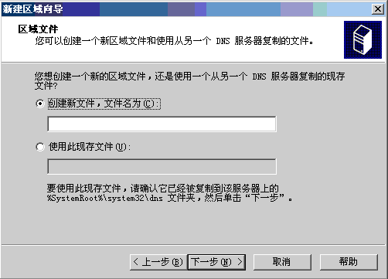
图2-3

【问题2】（4分）
区域建成后，右键单击区域名称，在如图2-4所示的下拉菜单中点击“新建主机”，在图2-5中为www.test.com建立正向搜索区域记录，名称栏应填入 （2） ，IP地址栏应填入 （3） 。
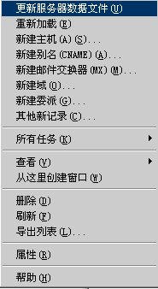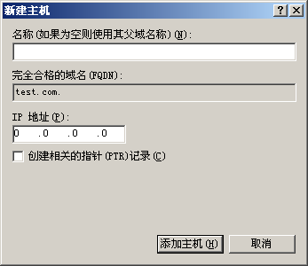
图2-4 图2-5

【问题3】（2分）
在如图2-4所示的下拉菜单中点击 （4） ，可为ftp.test.com建立正向搜索区域记录。
（4）A．新建邮件交换器 B. 新建域 C. 新建别名

【问题4】（5分）
该DNS服务器配置的记录如图2-6所示。
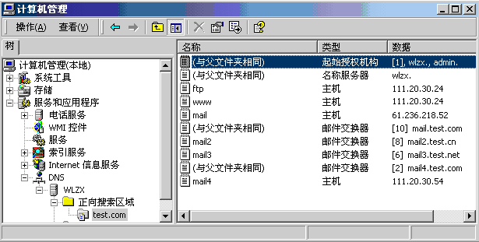
图2-6
邮件交换器中优先级别最高的是 （5） ；（3分）
（5）A．[10]mail.test.com B．[8]mail2.test.cn
C．[6]mail3.test.net D．[2]mail4.test.com
在浏览器的地址栏中输入 （6） 可以访问该Web服务器的默认Web站点。（2分）
（6）A．http://www.test.com B．http://www.test.net
C．http://www.test.com:8080 D．http://www.test.net:80

【问题5】（2分）
在客户端可以通过 （7） 来测试DNS是否配置成功。
（7）A．ping www.test.com B．ping 110.20.30.24
C．ping test.com D．ping 110.20.30.54

试题三（15分）
阅读以下说明，回答问题1至问题3，将解答填入答题纸对应的解答栏内。
【说明】
应用FTP在两台计算机之间传输文件，一台计算机作为FTP客户端，安装FTP客户端软件（或操作系统自带）；另一台作为FTP服务器，安装FTP服务端软件（如vsftp）。
【问题1】（4分，其中空（2）2分，空（1）、空（3）各1分）
FTP协议属于TCP/IP模型中的 （1） 协议，基于TCP协议在客户端和服务器之间传送所有数据，TCP是一个 （2） 的协议，其主要特点是 （3） ，这对于文件传输而言是非常重要的。
其中（1）、（2）备选答案：
（1）A．应用层 B．传输层 C．网络层 D. 物理层
（2）A．无连接 B．面向连接

【问题2】（4分）
FTP服务器有两个保留的端口号。在默认情况下，端口 （4） 用于发送和接收FTP的控制信息，端口 （5） 用于发送和接收FTP数据。
FTP客户端与FTP服务器建立连接时，系统为其自动分配一个端口号，可选择的范围是 （6） ~ （7） 。

【问题3】（7分）（空（10）2分，其它每空1分）
（8）是Linux系统的守护进程，而vsftp不是守护进程管辖下的服务，可采用下面的命令启动vsftp服务：
/etc/rc.d/init.d/vsftpd （9）
vsftp的配置文件是/etc/vsftpd/vsftpd.conf，该文件有很多配置项，其中：
# anonymous_enable=[YES]，允许以 （10） 模式登录ftp服务器。
# local_umask=022，指定了访问权限屏蔽字。如果用户建立一个目录，则同组用户对该目录的访问权限是 （11） 。
vsftp的默认访问目录是 （12） ，客户端可在这个目录下上传、下载文件。
除了专用ftp客户端程序外，不能用来访问ftp服务器的是 （13） 。

其中（8）、（12）、（13）空的填写内容在以下候选答案中选择：
（8） A．xinetd B．service C．admin
（12）A．/etc/ftp B．/var/ftp C．/usr/ftp
（13）A．DOS命令行 B．IE浏览器 C．outlook

试题四（15分）
阅读以下说明，回答问题1至问题4，将解答填入答题纸对应的解答栏内。

【说明】
图4-1是某企业网络拓扑结构。
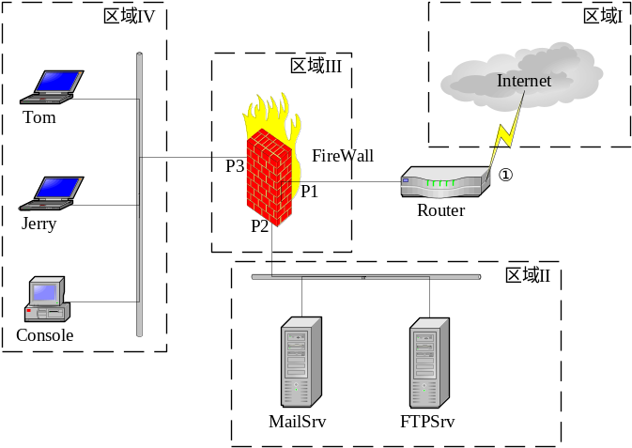
图4-1
其中：
- Router是屏蔽路由器；
- FireWall是防火墙，通过其上的缺省Web服务端口能够实现对防火墙的配置；
- Console是管理员控制台；
- MailSrv是邮件服务器；
- FTPSrv是FTP服务器；
- 区域IV是企业日常办公网络，定义为LocalNet。

【问题1】（4分）
该网络中， （1） 是DMZ。为使该企业网能够接入Internet，路由器的接口①能够使用的IP地址是 （2） 。
（1）A. 区域I B. 区域II C. 区域III D. 区域IV
（2）A. 10.1.1.1 B. 100.1.1.1
C. 172.30.1.1 D. 192.168.1.1

【问题2】（3分）
对于区域IV而言，进入区域IV的方向为“向内”，流出区域IV的方向为“向外”。表4-1中防火墙规则表示：防火墙允许Console与任何区域IV以外的机器收发POP3协议数据包，并在此基础上，拒绝所有其它通信。

表4-1
源 | 目的 | 方向 | 协议 | 行动
Console | Any | 向外 | POP3 | 允许
Any | Console | 向内 | POP3 | 允许
Any | Any | Any | Any | 拒绝
若允许控制台Console仅通过防火墙开放的Web服务配置防火墙FireWall，则在防火墙中应增加表4-2中的策略：
表4-2
源 | 目的 | 方向 | 协议 | 行动
Console | FireWall | （3） | （4） | 允许
FireWall | Console | 向内 | （4） | （5）
（4）A. TCP B. UDP C. HTTP D. SNMP

【问题3】（3分）
如果FireWall中有表4-3中的过滤规则，则 （6） 。
表4-3
源 | 目的 | 方向 | 协议 | 行动
LocalNet | FTPSrv | P3→P2 | FTP | 允许
FTPSrv | LocalNet | P2→P3 | FTP | 允许
Not(LocalNet) | FTPSrv | P1→P2 | FTP | 拒绝
（6）A. 区域IV能访问FTPSrv进行文件上传与下载，Internet只能上传不能下载
B. 区域IV能访问FTPSrv进行文件上传与下载，Internet只能下载不能上传
C. 区域IV和Internet都能访问FTPSrv进行文件上传与下载
D. 只有区域IV能访问FTPSrv进行文件上传与下载

【问题4】（5分）
要求管理员在网络中任何位置都能通过在MailSrv上开放的缺省Telnet端口登录MailSrv，实现对MailSrv的配置。因此，需要在防火墙中添加如表4-4的规则（*代表P1、P2、P3中的任意一个或几个）：

表4-4
源 | 目的 | 方向 | 协议 | 源端口 | 目的端口 | ACK | 行动
Any | MailSrv | *→P2 | （7） | （8） | （9） | （10） | 允许
MailSrv | Any | P2→* | （7） | （9） | （8） | （11） | 允许
（7） A. TCP B. UDP C. TLS D. ICMP
（8） A. <1023 B. >1023 C. <1024 D. >1024
（9） A. 21 B. 23 C. 25 D. 27
（10）A. 0 B. 1 C. 0或1
（11）A. 0 B. 1 C. 0或1

试题五（15分）
阅读下列说明，根据网页显示的效果图，回答问题1至问题6。
【说明】
以下是用ASP实现的一个网络留言系统。用IE打开网页文件“index.asp”后的效果如图5-1所示。
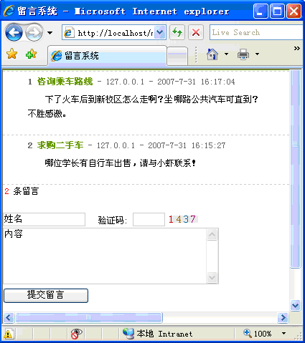
图5-1
【index.asp文档的内容】
<!--#include file="conn.asp"-->
<html>
<head><title>留言系统</title></head>
<body>
<%Set rs = Server.CreateObject("ADODB.Recordset")
rs.Open "Select * From [message] order by id",Conn,1,1
if rs.eof and rs.bof then
（3） .write("<div align='center' class='bg'>没有留言</div>")
end if
i=1
do while （4）
%>
<table width="700" border="1" align="center" >
<tr>
<td height="30"><strong><%= （5） %></strong>
<%=rs("name")%>&nbsp;<%=rs("ip")%>&nbsp;<%=rs("time")%>
<a href="del.asp?del=<%=rs("id")%>" target="_parent">删除</a>
</td>
</tr>
<tr>
<td width="700" height="20"><%=rs("message")%></td>
</tr>
</table>
<%rs.movenext
i=i+1
loop
%>
<table width="700" border="0" align="center">
<tr>
<td><div align="left"><%=rs. recordcount%>条留言</div></td>
</tr>
</table>
<br />
<table width="704" border="0" align="center">
<tr>
<td width="311"><form id="form1" name="form1" method="post" action="act.asp">
<table width="302" border="0">
<tr>
<td width="302">姓名<input name="name" type="text" class="box" id="name" size="15" /><p/>
验证码<input name='validatecode' type='text' class="box" size='5'>
<img src='imgchk/validatecode.asp' align='absmiddle' border='0'>&nbsp;</td>
</tr>
<tr>
<td>内容 （6） </td>
</tr>
<tr>
<td height="30"><input type=" （7） " name="tj" value=" 提交留言 " />
<input name="ip" type="hidden" id="ip" value= "<%= Request.serverVariables("REMOTE_ADDR")%>" /></td>
</tr>
</table>
</form>
</td>
</tr>
</table>
<%rs.close %>
</body>
</html>

【问题1】（2分）
以下 （1） 属于ASP.NET创建的网页程序文件。
（1）A. index.asp B. index.htm C. index.aspx

【问题2】（2分）
HTML文档中的<title>标签用于定义 （2） 。
（2）A. 修改标记 B. 显示标题 C. 元数据

【问题3】（每空1分，共5分）
从以下备选答案内为程序中（3）～（7）处空缺选择正确答案，并填入答题纸对应的解答栏内。
（3）A. request B. response C. application D. session
（4）A. rs.eof B. rs.bof C. not rs.eof D. not rs.bof
（5）A. i+1 B. rs.recordnumber
C. rs.recordcount D. i
（6）A. <table name="message" cols="40" rows="5" id="message"></table>
B. <textarea name="message" cols="40" rows="5" id="message"></textarea>
C. <input name="message" cols="40" rows="5" id="message"></input>
D. <img name="message" cols="40" rows="5" id="message"></img>
（7）A. submit B. text C. post D. radio

【问题4】（2分）
另一个与程序中的语句“rs.eof and rs.bof”等价的语句是 （8） 。

【问题5】（2分）
设置验证码的作用是 （9） 。

【问题6】（2分）
rs.close 语句的作用是 （10） 。
（10）A. 关闭数据库连接
B. 关闭当前网页
C. 关闭当前数据集
D. 关闭数据提交

